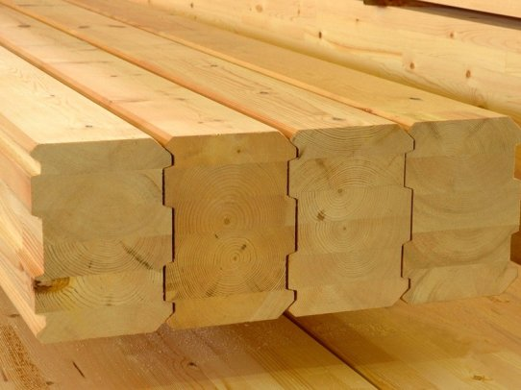 Клееный брус
Стоимость строительства «под ключ» - 5200 грн. м2 по полу.
Стоимость «коробки» - 2800 грн. м2 по полу.

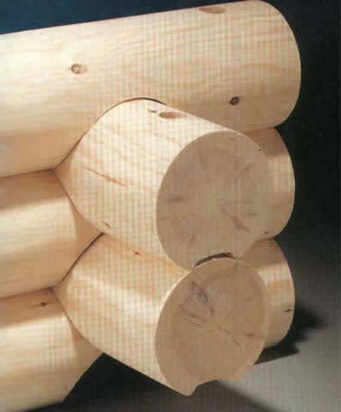Оцилиндрованный брус
Стоимость строительства «под ключ» - 4400 грн. м2 по полу.
Стоимость «коробки» - 1600 грн. м2 по полу.

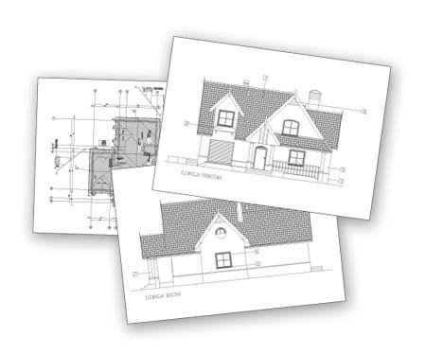Проект
Стоимость проекта - от 60 грн. м2
Проектные работы выполняются известными и опытными архитекторами: Мазуренко, Лысенко, Николаев.

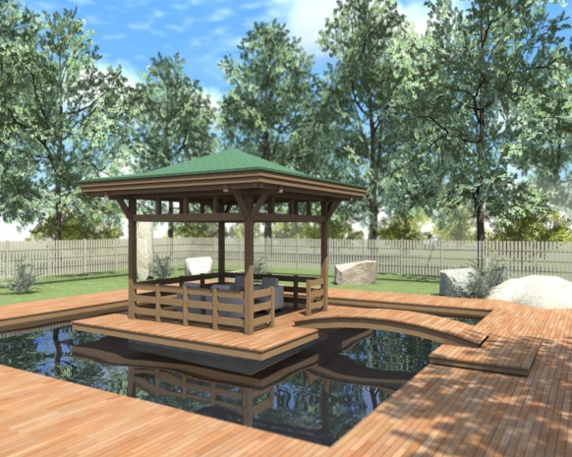 Беседки
Стоимость беседки - от 1600 грн. м2

http://domakds.com.ua

